

M A n u a l

ASANA

D o

RICK



# O que é

O Asana é uma plataforma de gerenciamento de projetos que permite que as equipes colaborem em tarefas, projetos e metas. Aqui estão as etapas para começar a usar o Asana:



# Etapa

Crie uma conta no Asana: Acesse o site do Asana e crie uma conta gratuita. Você também pode optar por se inscrever para uma conta paga, que fornece recursos adicionais.

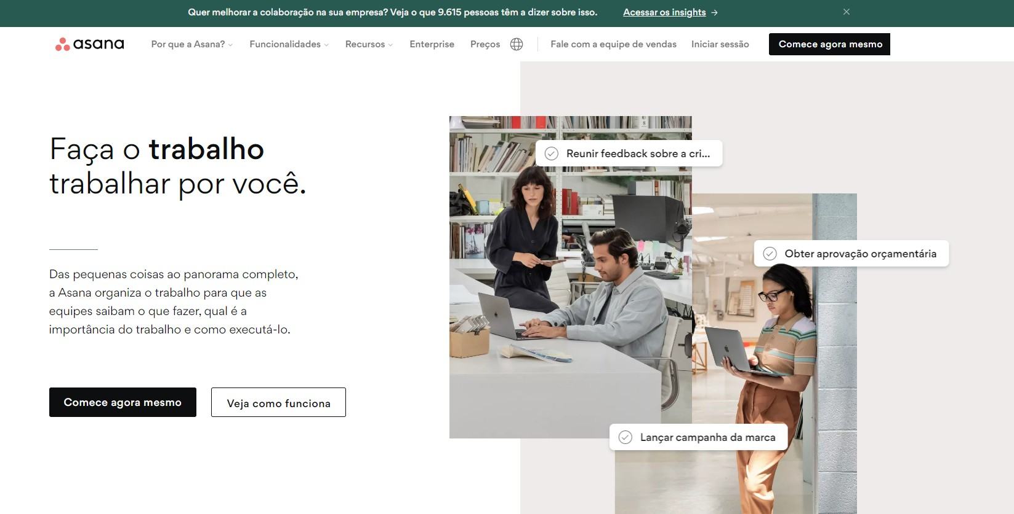

# Etapa

Crie um projeto: Para criar um projeto, clique no botão "Adicionar projeto" e insira um título e uma descrição. Em seguida, adicione membros da equipe ao projeto.

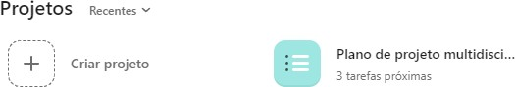



# Etapa

Adicione tarefas: Para adicionar uma tarefa, clique em "Adicionar tarefa" e insira um título e uma descrição. Você também pode definir uma data de vencimento e atribuir a tarefa a um membro da equipe.

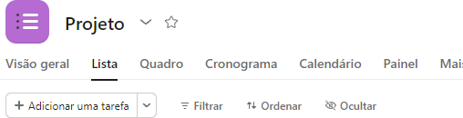



# Etapa

Organize tarefas em seções: Para organizar tarefas em seções, clique em "Adicionar seção" e insira um título. Em seguida, arraste e solte as tarefas na seção correspondente.

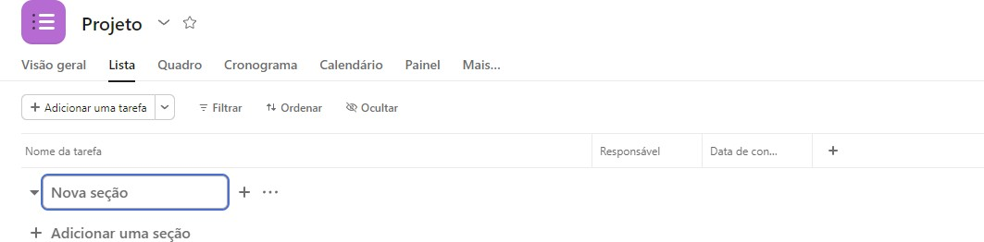

# Etapa

Acompanhe o progresso: Para acompanhar o progresso de um projeto, clique na aba "Progresso do projeto". Aqui você pode ver as tarefas concluídas e pendentes, bem como o cronograma geral do projeto.

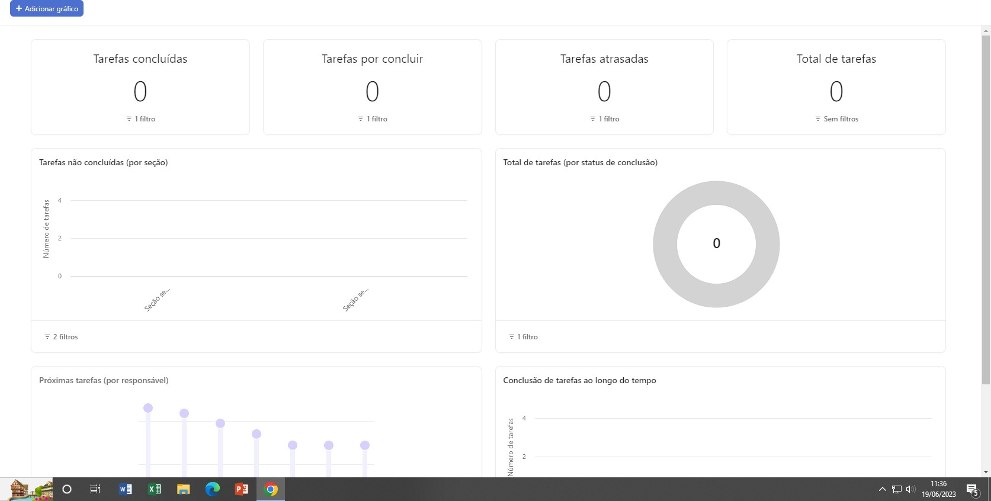



# Etapa

Colabore com a equipe: Para colaborar com a equipe, use os recursos de comentários e atribuições do Asana. Você também pode usar a funcionalidade de compartilhamento de arquivos para compartilhar documentos e arquivos relevantes.

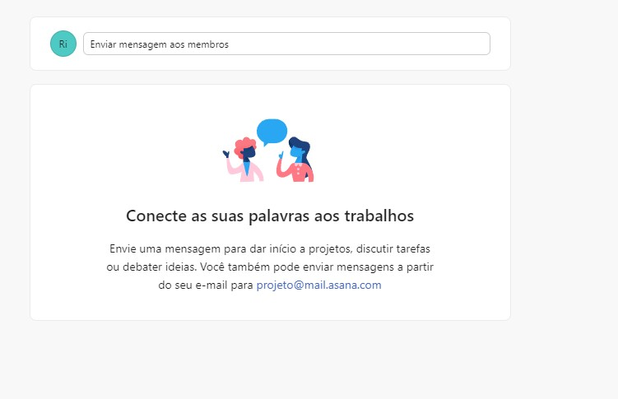



F I M

Essas são as principais etapas para começar a usar o Asana. Lembre-se de que existem muitos recursos adicionais disponíveis na plataforma, como integrações com outras ferramentas de produtividade e relatórios personalizados.